BRNO, 12. říjen 2026
CREDITAS Real Estate postaví další velký projekt v Brně. Po Vistě Lískovec připravuje stovky bytů v Sekorii v Králově Poli

CREDITAS Real Estate potvrzuje svou pozici jednoho z nejvýznamnějších developerů v Brně. Vedle projektu Vista Lískovec, kde v několika etapách vznikne téměř tisícovka bytových jednotek, rozšiřuje své portfolio o nový rezidenční projekt Sekoria. Ten vyroste v atraktivní lokalitě Ponavy, která leží v městské části Královo Pole a celkem nabídne 262 bytových jednotek. Stavební práce začnou začátkem roku 2027 a dokončení projektu je plánováno na rok 2029.
„Brno je pro nás důležitým trhem, který chceme dále rozvíjet. Sekoria i Vista Lískovec zároveň velmi dobře vystihují naši filozofii, vytvářet moderní městské bydlení s charakterem, kvalitní architekturou a skutečnou přidanou hodnotou pro každodenní život,“ říká Borek Simandl, obchodní ředitel CREDITAS Real Estate.

První etapa projektu Sekoria nabídne 262 bytových jednotek v dispozicích od 1+kk po 4+kk, doplněných o komerční prostor a 324 parkovacích stání. Rezidenční soubor tvoří čtyři samostatné budovy s výškou od sedmi do dvanácti nadzemních podlaží. Jejich součástí bude zelený vnitroblok určený pro relaxaci i sousedská setkávání. Ceny bytů začínají na pěti milionech korun.
Královo Pole patří dlouhodobě mezi nejžádanější brněnské adresy. Lokalita kombinuje výbornou dostupnost centra, univerzitní zázemí, pracovní příležitosti i široké možnosti volnočasových aktivit. V docházkové vzdálenosti se nachází restaurace, kavárny, školy, sportoviště, parky i zastávky MHD. Významným benefitem je také blízkost technologických firem a Vysokého učení technického v Brně.
Architektonické řešení projektu vzniklo ve spolupráci se studiem OFSTONE, které klade důraz na výraznou identitu jednotlivých budov, práci s barevnými akcenty i originální orientační systém. Barevné prvky se objeví nejen na fasádách, ale také ve vstupních prostorách, společných interiérech nebo garážích a pomohou vytvořit přehledné a vizuálně zapamatovatelné prostředí. „Chceme v Brně stavět projekty, které budou přirozenou součástí Králova Pole či Starého Lískovce a podpoří atmosféru celých čtvrtí. Věříme v městské bydlení, kde člověk nemusí trávit čas v autě a většinu každodenních potřeb vyřeší během několika minut pěšky, na kole nebo tramvají,“ doplňuje Borek Simandl.

Více informací o projektu je k dispozici na www.sekoria.cz.

Vizualizace projektu Sekoria jsou v Úschovně, zdroj: CREDITAS Real Estate.
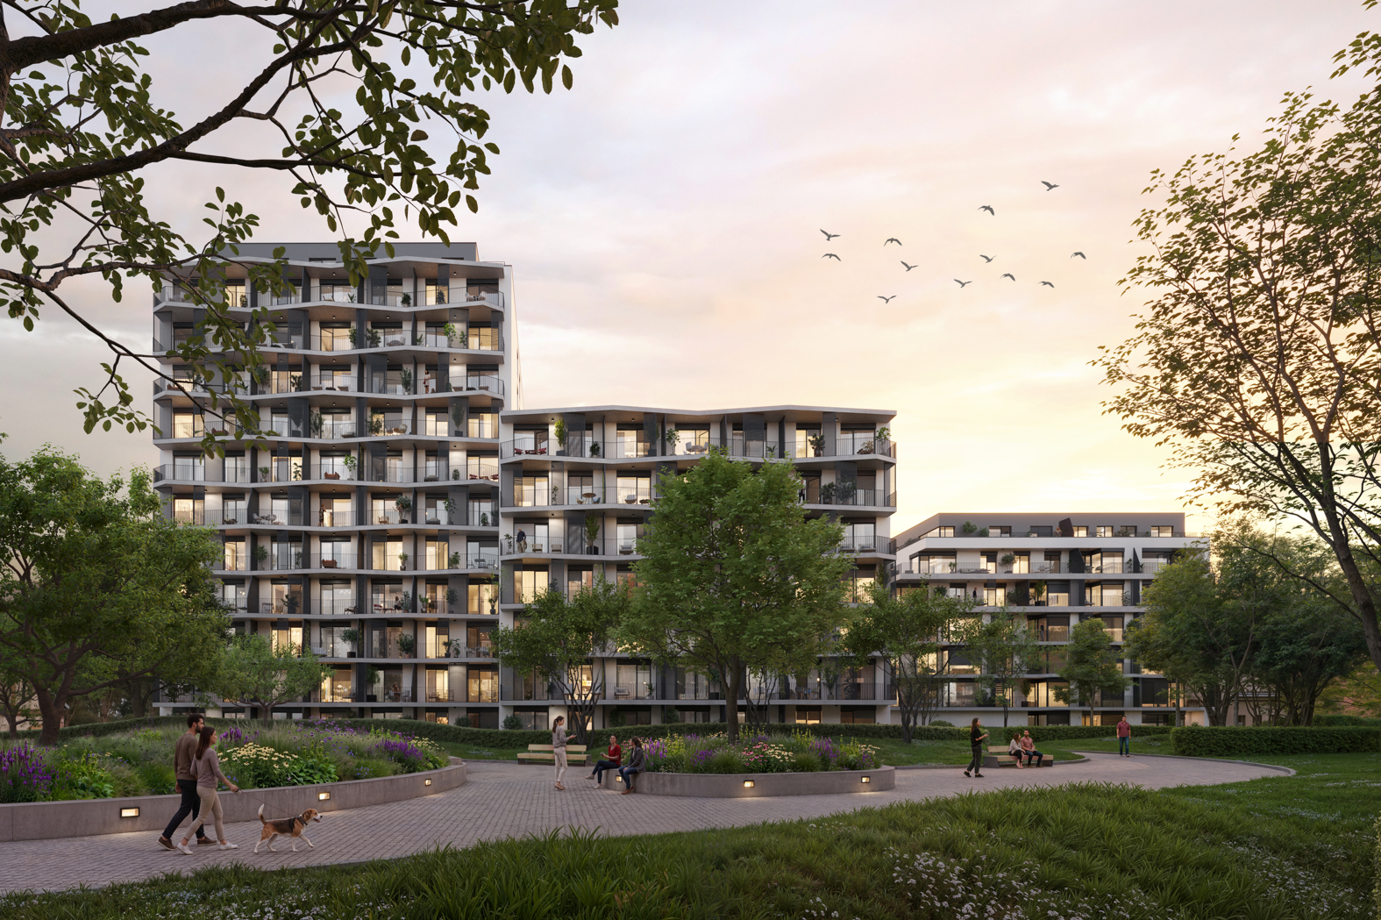

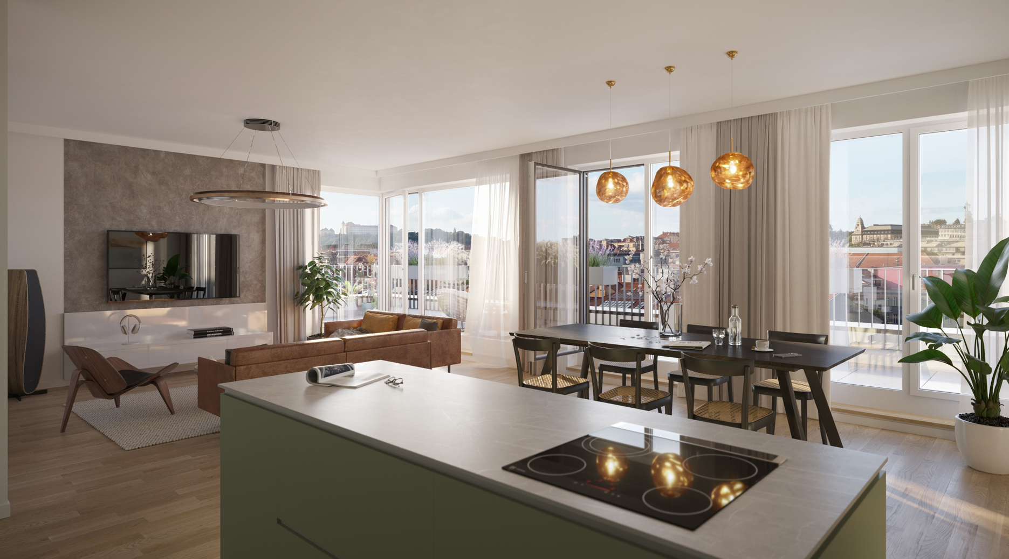

Web: www.creditasre.cz | Kontakt pro média: e-mail: pr@creditasre.cz

Informace o CREDITAS Real Estate:
Společnost CREDITAS Real Estate působí na trhu více než 30 let. Její portfolio čítá přes 6000 obytných jednotek v desítkách projektů. V příštích deseti letech plánuje postavit dalších pět tisíc bytů za 38 miliard korun. CREDITAS Real Estate je součástí investiční skupiny CREDITAS, která se zaměřuje především na dlouhodobé investice v konzervativních odvětvích. Hlavními pilíři jejího podnikání jsou kromě nemovitostí také finanční služby a energetika.

